抓取事件
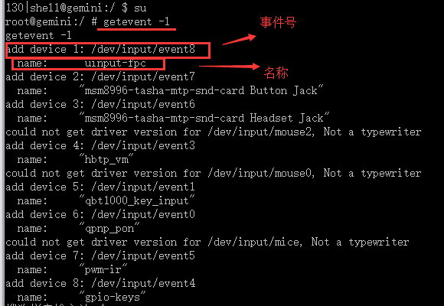
无法判断是哪个事件，就执行一下事件，会跟踪显示
原文参考：http://blog.csdn.net/mad1989/article/details/38109689
getevent用法说明：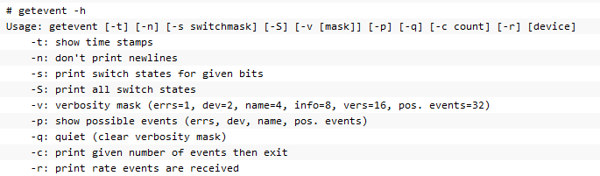
[-t] 参数显示事件的时间戳
[-n] 取消事件显示时的换行符
[-s switchmask] 得到指定位的开关状态
[-S] 得到所有开关的状态
[-v [mask]] 根据mask的值显示相关信息，后面详细介绍mask的使用方法
[-p] 显示每个设备支持的事件类型和编码
[-q] 只显示事件数据
[-c count] 只显示count次事件的数据
[-r] 显示事件接收频率。

sendevent 用法说明：
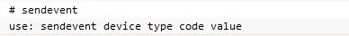
可以看到sendevent需要4个参数即：device，type，code，value。这些值可以由input子系统定义，也可以从getevent里面获取。type其实就是和getevent中的支持事件类型所对应的，type, code, value的定义可参看kernel/include/linux/input.h
需要注意的是在getevent中code显示的是十六进制,而sendevent时需要用十进制

由于sendevent用来模拟按键实在是不方便，于是上另一个替代办法

input keyevent
发送键盘事件
用法说明：
adb shell input keyevent “value”
usage: input ...
input text <string>
input keyevent <key code number or name>
input tap <x> <y>
input swipe <x1> <y1> <x2> <y2>
如上，input后可以跟很多参数， text相当于输入内容，keyevent相当于手机物理或是屏幕按键，tap相当于touch事件，swipe相当于滑动~~是不是很赞？
先列举 input keyevent 几个比较常用的code值：
input keyevent 3 // Home
input keyevent 4 // Back
input keyevent 19 //Up
input keyevent 20 //Down
input keyevent 21 //Left
input keyevent 22 //Right
input keyevent 23 //Select/Ok
input keyevent 24 //Volume+
input keyevent 25 // Volume-
input keyevent 82 // Menu 菜单

这个可以和service结合起来，做成外接usb键盘成为安卓手机键盘。
另外可以使应用模拟用户的一些按键效果

附：input keyevent所对应全部key值：
KeyCode Keyevent Value
KEYCODE_MENU 1
KEYCODE_SOFT_RIGHT 2
KEYCODE_HOME 3
KEYCODE_BACK 4
KEYCODE_CALL 5
KEYCODE_ENDCALL 6
KEYCODE_0 7 //数字0~9
KEYCODE_1 8
KEYCODE_2 9
KEYCODE_3 10
KEYCODE_4 11
KEYCODE_5 12
KEYCODE_6 13
KEYCODE_7 14
KEYCODE_8 15
KEYCODE_9 16
KEYCODE_STAR 17
KEYCODE_POUND 18
KEYCODE_DPAD_UP 19
KEYCODE_DPAD_DOWN 20
KEYCODE_DPAD_LEFT 21
KEYCODE_DPAD_RIGHT 22
KEYCODE_DPAD_CENTER 23
KEYCODE_VOLUME_UP 24
KEYCODE_VOLUME_DOWN 25
KEYCODE_POWER 26
KEYCODE_CAMERA 27
KEYCODE_CLEAR 28
KEYCODE_A 29
KEYCODE_B 30
KEYCODE_C 31
KEYCODE_D 32
KEYCODE_E 33
KEYCODE_F 34
KEYCODE_G 35
KEYCODE_H 36
KEYCODE_I 37
KEYCODE_J 38
KEYCODE_K 39
KEYCODE_L 40
KEYCODE_M 41
KEYCODE_N 42
KEYCODE_O 43
KEYCODE_P 44
KEYCODE_Q 45
KEYCODE_R 46
KEYCODE_S 47
KEYCODE_T 48
KEYCODE_U 49
KEYCODE_V 50
KEYCODE_W 51
KEYCODE_X 52
KEYCODE_Y 53
KEYCODE_Z 54
KEYCODE_COMMA 55
KEYCODE_PERIOD 56
KEYCODE_ALT_LEFT 57
KEYCODE_ALT_RIGHT 58
KEYCODE_SHIFT_LEFT 59
KEYCODE_SHIFT_RIGHT 60
KEYCODE_TAB 61
KEYCODE_SPACE 62
KEYCODE_SYM 63
KEYCODE_EXPLORER 64
KEYCODE_ENVELOPE 65
KEYCODE_ENTER 66
KEYCODE_DEL 67
KEYCODE_GRAVE 68
KEYCODE_MINUS 69
KEYCODE_EQUALS 70
KEYCODE_LEFT_BRACKET 71
KEYCODE_RIGHT_BRACKET 72
KEYCODE_BACKSLASH 73
KEYCODE_SEMICOLON 74
KEYCODE_APOSTROPHE 75
KEYCODE_SLASH 76
KEYCODE_AT 77
KEYCODE_NUM 78
KEYCODE_HEADSETHOOK 79
KEYCODE_FOCUS 80
KEYCODE_PLUS 81
KEYCODE_MENU 82
KEYCODE_NOTIFICATION 83
KEYCODE_SEARCH 84
TAG_LAST_KEYCODE 85

